COMPOSICIÓN DE CLASES

- Dado el siguiente diagrama UML:

Descárgate los ficheros Mail.java, Folder.java y FoldersTester.java de Aules.
Realiza las siguientes tareas:
a. En la clase Folder, implementa los métodos;
- addMail(Mail m): void –> este método añade el correo que recibe como parámetro al ArrayList.
- removeMail (int pos): Mail –> borra el correo que se encuentra en la posición que recibe en el parámetro pos. Si no es una posición válida del ArrayList, devuelve null, en caso contrario, devuelve el correo eliminado.
- searchMail (String from): Mail –> busca el primer mail cuyo atributo sender coincide con el que recibe como parámetro (from).
- toString():String. Devuelve todos los mails que hay en la carpeta en un String, tal y como puedes ver en el cuadro de texto siguiente:
Mail num: 1
From: perico@gmail.com
To: yourfriend@hotmail.com
Subject: Hi
Body: hello my friend!! this is a message to …
***********************************************
Mail num: 2
From: peter@gmail.com
To: ann@hotmail.com
Subject: date
Body: hello Ann!! Can we meet …
***********************************************

b. Completa la clase FoldersTester.java de manera que se llame a todos los métodos implementados en el apartado a)

2. Implementa las siguientes dos clases. En ellas se puede guardar la información de una partida de Parchís

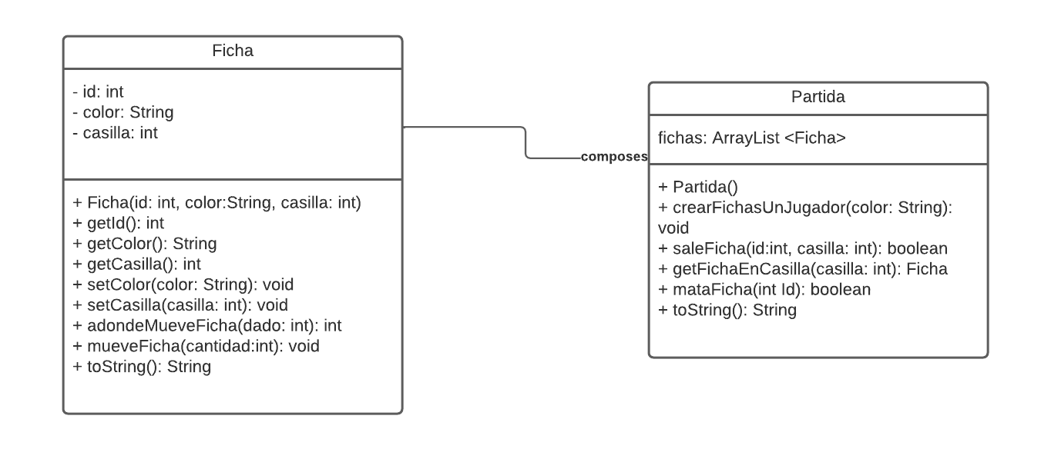

- Clase Ficha:
  - Añade un atributo static y final a la clase Ficha llamado CASILLA_MAXIMA, e inicialízalo a 68. Añade su getter.
  - adondeMueveFicha(dado:int): int –> devuelve el número de casilla al que moveríamos esta ficha con la tirada de dado que se recibe. Hay que tener en cuenta que hay 68 casillas. Si sobrepasamos la 68, hay que empezar por 1 (por simplificar, no están las casillas centrales)
  - mueveFicha(cantidad: int): void –> Mueve la ficha a la casilla indicada

- Class Parchis:
  - crearFichasUnJugador(color: String): void –> Crea cuatro Fichas del color que recibe como parámetro y las añade al ArrayList: Las pone en la casilla 0 (que simboliza el sitio donde están las fichas cuando no han salido, casa). Debe asignar el número de serie a la ficha utilizando para calcularlo el tamaño del ArrayList
  - saleFicha (id:int, casilla: int): boolean –> si id es un número de ficha que está en el ArrayList y está en la casilla 0 (que representa “casa”), la pongo en la casilla casilla y devuelvo true. En otro caso no hago nada y devuelvo false.
  - getFichaEnCasilla(casilla: int): Ficha –> Devuelve la ficha que está en la casilla que recibe (si hay una ficha en esa casilla, sino devuelve null)
  - mataFicha(fichaQueCome: Ficha, fichaComida: Ficha): boolean –> Buscamos la fichaQueCome y la fichaComida en el ArrayList. Si ambas existen, pongo la fichaComida en la casilla 0 (casa) y la fichaQueCome en la casilla en la que estaba la fichaComida.

- Clase ParchisTester: crea tu propia clase para testear la clase Parchis. Hay que probar todos lo métodos que están resaltados en negrita.

CLASES ENVOLTORIO
3. Escribe un programa en Java que pide un String y dice cuántas palabras tiene la frase. Para hacer esto, convierte el String a un array de chars (con el método toCharArray) y cuenta cuántos espacios en blanco hay, utilizando para ello un método estático de la clase Character.
También tiene que decir cuántas letras hay en mayúscula y cuántas en minúscula, utilizando también métodos estáticos de la clase Character.
.

4. Escribe un programa en Java que pida una contraseña y diga si es fuerte o no. Una contraseña, en este caso es fuerte si cumple todas estas condiciones:
- Tiene 8 caracteres o más
- Tiene al menos una letra mayúscula
- Tiene al menos una letra minúscula
- Tiene al menos un dígito.
Para comprobar las tres últimas condiciones utilizaremos métodos estáticos de la clase Character.

5. Escribe el código para llevar a cabo las siguientes acciones sin utilizar unboxing/autoboxing:
  - Crea un programa en Java que pide un número entero, pero guardándolo en un String (variable llamada num1), otro número, en este caso real, en otra variable String (de nombre num2).
  - Convierte el primer String a una variable tipo Integer llamada intW.
  - Convierte el primer String a una variable int llamada i.
  - Convierte la variable Integer a un String en una variable llamada otroString
  - Convierte la variable Integer en una variable int llamada otro Int.

6. En el siguiente código, di donde se produce unboxing y autoboxing:

1 public static void main(String[] args) {
2 Integer iOb = 100;
3 int i=iOb;
4 System.out.println(++i + " "+ iOb++);
5 }

7. En el siguiente código, di donde se produce unboxing y autoboxing:

public static Integer show(Integer iParam){
System.out.println("autoboxing example - method invocation i: " + iParam);
return iParam;
}
show(3); //
int result = show(3); //

